SISSEJUHATUS
"Eeva" majandustarkvara on mõeldud ettevõtte majandustegevuse automatiseerimiseks.

Programm koosneb järgmistest osadest.

- Dokument - Rahalised arveldused. Ostu- ja müügireskontro.
- Pearaamat - Finantsraamatupidamine
- Ladu, teenused – Lao ja teenuste arvestus ja analüüs. Pakkumised ja tellimused.
- Palk – Töötajale makstavate tasude arvestus
- Tööaeg – Tööaja arvestus
- Personal – Personaliarvestus
- Põhi- ja väikevara - Vara arvestus kasutajate ja objektide kaupa. Põhivara kulumi arvutus.
- Tootmine - tooteühiku omahind, kalkulatsioon, komplektid
- Kassasüsteem - Arvutil baseeruv kassasüsteem.
- Perioodilised arved. Üüriarvestus - üürnike ja rentnike üüri arvestus, arvete moodustamine. Korteriühistu.
- Kliendihaldus.
- Server – Eeva server. Lubab töötada tavalise Eeva kasutajaliidesega läbi interneti.
- Eeva E-keskkond. Töö programmiga läbi brauseri kõikjalt, ilma et peaks arvutisse eritarkvara paigaldama.
- E-pood – Veebipood. Jaemüük internetis. Tootepuu, pildid. Pangalingid, kaardimaksete vastuvõtt, PayPal.
- E-tellimiskeskus – Tellimine internetis. Laoseis, hinnakirjad, tellimuste vastuvõtt.
- Logistika – Veoringid, planeerimine. Kütusekulu, lähetusaruannete, autojuhi palga arvestus.
- Pangaliidesed – Maksete saatmine panka ja lugemine pangast.
- Eeva mobiil. Töö mobiilseadmetega.

Tehnoloogiad:

- Eeva kohtvõrk. Kasutatakse, kui Eeva töökohad asuvad lähestikku, et neid saab ühendada kiiresse kohtvõrku. Andmete kasutamine toimub ühises kasutuses olevate failide tasemel.
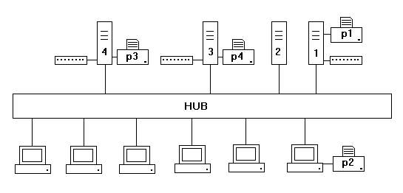
- Eeva klient-server. Kasutatakse, kui Eeva töökohad asuvad nii kaugel, et ei saa ühendada kiiresse kohtvõrku. Eeva klient-server hoiab andmeid PostgreSQL andmebaasiserveris ja lubab neid kasutada läbi interneti.
- Eeva veebikeskkond. Töö läbi brauseri. Klientarvutisse pole vaja paigaldada eritarkvara. Eevat saab kasutada igast arvutist.

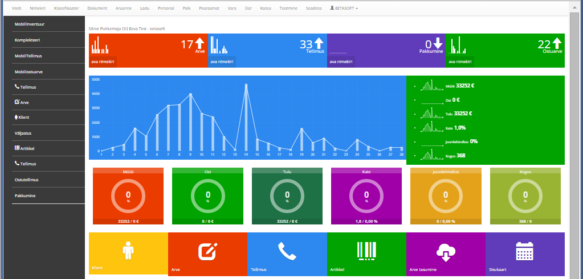

- Eeva mitme ettevõtte variant lubab ühe programmi koopiaga teha mitme ettevõtte raamatupidamist. Maksimaalselt võimalike firmade arvule programm piiranguid ei sea.
- Eeva replikaator lubab programmi kasutada üheaegselt erinevatel arvutitel ja andmeid kas läbi interneti või andmekandja viia ühest masinast teise. Üheaegselt võib infot sisestada ka samadesse alamsüsteemidesse. Näiteks võib arveid koostada paljudel masinatel ja siis teistest masinates koostatud dokumendid tuua kokku ühte või mitmesse masinasse. Andmeid saab ühildada kas käsitsi või automaatselt teatud ajavahemike tagant.

Eeva mobiil

Eeva mobiil lubab programmi kasutada läbi mobiilseadmete. Kasutada saab spetsiaalselt ribakoodilugejaga mobiilskännerit, näpuskännereid ja kaasaegseid nutitelefone. Eeva mobiil kasutab ühtset Eeva andmebaasi. Muutused ja laoseis on kohe näha kõikjal.

Mobiili eriosad:
- Komplekteerimine. Tellimuste komplekteerimine laos laoaadresside ja ribakoodide järgi. Laoseisu nägemine, kohene muutmine.
- Mobiilinventuur. Lao lugemine samaaegselt paljude seadmetega, erinevuse väljatoomine. Laoaadresside määramine ja kontroll.
- Mobiiltellimus. Tellimuse tegemine kliendi juures, koodide skaneerimine, laoseisu vaatlus, tellimuse kohene edastus lattu.
- Mobiilostuarve ja tellimus. Kauba vastuvõtt mobiilseadmega. Ostuarve/tellimuse kontroll, laoaadressile paigutus.

Kontekstimenüü
Kontekstimenüüd kasutatakse mingi ekraanil näidatava asjaga (aken, tabeli veerg jne.) seotud tegevuste tegemiseks.

Kontekstimenüü avamiseks on järgmised võimalused:

- Vajuta sobivas kohas hiire paremale nupule
- Kasuta kontekstimenüü klahvi klaviatuuril
- Vajuta [Shift+F10]

Kontekstimenüü valikud sõltuvad kohast, mille peal menüü avada. Näiteks dokumendi ridades võib ilmuda järgmine menüü.

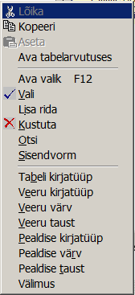

Menüü valikud:

Lõika
Kopeeri
Aseta
Need dubleerivad Paranda-menüüs olevaid samanimelisi käske.

Ava tabelarvutuses
Avab tabeli tabelarvutusprogrammiga.

Ava valik F12
Avab väljale vastava valikutabeli. Kuupäeva väljas avab valikuks kalendri, numbriväljas kalkulaatori. Sama teeb otseklahv F12 või Ctrl + Nool alla.

Vali
Valib nimekirjast, avab dokumendi või nimekirja. Sama teeb Ctrl+Enter.

Lisa rida
Lisab dokumendile rea enne käsilolevat rida. See valik on dokumendi ridades.

Kustuta
Kustutab käsiloleva dokumendi. Sama teeb Tegevus/Kustuta, otseklahv Ctrl+T ja nupurealt vastav nupp.

Otsi
Otsib käsilolevast veerus. Sama teeb Tegevus/Otsi, otseklahv Ctrl+F.

Sisendvorm
Avab tabeli kirjelduse käsiloleva tabeli või vormi kohta. Seal saab lülitada välju sisse ja välja ning teha muid tegevusi. Uue kujunduse nägemiseks tuleb aken värskendada Aken/Sulge kõik käsuga.

Tabeli kirjatüüp
Lubab muuta tabeli kirjatüüpi.

Veeru kirjatüüp
Lubab muuta tabeli veeru kirjatüüpi.

Veeru värv
Veeru värvi muutmine. Kui sisendvormi tabelis on värvi avaldis tühi, siis muudab käsiloleva veeru kõigi ridade värvi. Kui värvi avaldis on täidetud, muudab vaid tingimusele vastavate ridade värvi.
Muudetud värv jääb meelde. Selle säilitamiseks pole vaja valida Aken/Säilita käsku.

Veeru taust
Veeru taustvärvi muutmine.

Pealdise kirjatüüp
Pealdise värv
Pealdise taust
Lubab muuta tabeli veeru pealkirjade kirjatüüpi, teksti värvi ja taustvärvi

Välimus
Läheb dokumendi sisendvormi kujundamise režiimi. Kujundamiseks saab hiirega dokumendi päises olevaid välju ümber tõsta sobivasse järjekorda.

Muudetud taust, värvus ja kirjatüüp säilivad, kui peale muutmist käivitada Aken/Säilita käsk.

Väärtuse valik
Programmis saab paljudesse väljadesse sisestada kindlaksmääratud väärtusi. Sellise välja tunnuseks on kolmnurk selle paremal äärel või siis on tegu kuupäeva või numbri väljaga.
Valikunimekirja saamiseks on järgmised võimalused:
- Hiire topeltvajutus lahtris
- Hiire parema nupuga "Ava valik"
- Hiirega vajutada lahtri kõrval olevale kolmnurgale
- Kasutada klahvi [F12], [Ctrl + nool alla] või [Alt + nool alla]
Tabelist võib valida soovitava väärtuse või lahkuda ilma valimata. Tabelist valikuks on järgmised võimalused:
- Hiire topeltvajutus valitaval real.
- Valikuklahv [Ctrl+Enter].
- Hiire parema nupuga ilmuvas menüüs kasutada käsku "Vali".
- Vajutada nupureal olevale nupule "Vali"

Kuupäeva sisestus

Kuupäeva väljas kuupäeva sisestuseks saab kasutada klahve:

F12
Avab kalendri

t, Ctrl+F12
Valib tänase päeva

+, -
Järgmine ja eelmine päev

Kalendris saab kasutada järgmisi klahve:

Page Up, Page Down
Eelmine ja järgmine kuu

Ctrl+ Page Up , Ctrl+Page Down
Eelmine ja järgmine aasta

Numbri sisestus
Numbri sisestuseks võib numbriväljas vajutada F12 ja arvutada kalkulaatoriga väärtus. Väärtuse valikuks võib kasutada kalkulaatoris klahvi F12 või kalkulaatori nuppe.

Andmete analüüs
Eeva andmete analüüsi aken on võimas vahend andmete analüüsiks. Analüüsi aknas saab teha tabelarvutusele iseloomulikke tegevusi nagu väljade valik, kopeerimine, summeerimine.

Analüüsi aknasse saamiseks vali mingi aruanne või dokumendi trükk. Siis ilmub aruande dialoog, kus saab ette anda parameetreid ning valida tegevusi.

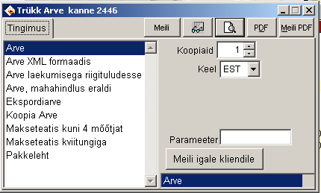

Dialoogis olevat prillidega nupp või otseklahv F8 avab analüüsi akna. Aruande kiirvaatluseks on dialoogis ka teine, luubiga nupp.

Klaviatuurilt saab akna sisu liigutada nooleklahvidega. Hoides nooleklahvile vajutamisel all Ctrl klahvi, liigub rohkem.

Väljade valik

Analüüsi aknas valib välja hiire nupuvajutus selle välja peal. Kui tahad valida mitut välja või mitme valitud välja korral tühistada ühe välja valitust, hoia hiire nupuvajutuse ajal all Ctrl või Shift klahvi.
Valitud väljad on ümbritsetud kastiga.

Analüüsi kontekstimenüü

Võimalikest käskudest ülevaate saamiseks võid analüüsi aknas vajutada hiire paremale nupule, menüüklahvile või Shift+F10 klahvile. Siis ilmub kontekstimenüü.

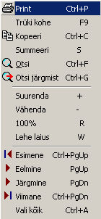

Kontekstimenüü asemel saad kasutada ka Eeva nupureal olevaid vastavaid nuppe, Eeva menüüvalikuid ja otseklahve.
Need saab vajadusel sisse lülitada, vajutades nupureal hiire parema nupuga.

Analüüsi akna käsud

Print Ctrl+P
Trükk koos printeri valikuga. Ilmuvas printeri dialoogis saab ette anda ka trükitavate lehtede vahemikku jm. seadeid.

Trükk kohe F9
Trükib aruande ilma midagi küsimata vaikimisi printerile.

Kopeeri Ctrl+C
Kopeerib käsiloleva või valitud väljad. Kopeeritu saad asetata Eevasse ja teistesse programmidesse Tegevus/Aseta käsuga. Kui enne seda käsku kasutad käsku Vali kõik, saad terve lehe sisu kopeerida mujale.

Summeeri S
Arvutab valitud väljade summa ja kopeerib selle. Näitab valitud väljade summat ja väljade arvu, vajadusel ka üle mitme lehe. Summeritud väärtuse saab asetada Eevasse või muudesse programmidesse.

Otsi Ctrl+F
Otsi järgmist Ctrl+G
Küsib ja otsib aruandest teksti. Otsi järgmist käsuga saad otsida teksti järgmist esinemist.

Väli, milles esineb leitud tekst, ümbritsetakse kastiga.

Menüü teises osas paikevad suurenduse käsud:

Suurenda +
Vähenda -
Aruande suurenduse muutmine. Seda saab teha ka hiire rattaga, hoides kerimise ajal all Ctrl, Shift või Alt klahvi.
Suurenduste vahemik on 30% kuni 200%ni.

100% R
Paneb suurenduseks 100%

Lehe laius W
Paneb suurenduse lehe laiuseks.

Esimene Ctrl+Home
Eelmine PgUp
Järgmine PgDn
Viimane Ctrl+End
Nende ja vastavate klahvikombinatsioonidega saad aruannet lehitseda

Valik kõik Ctrl+A
Valib kõik käsiloleval lehel olevad tekstiväljad.

Klikitavad aruanded

Aruannetes on osa välju klikitavad. Klikitavad väljad on tavaliselt tumesinise värviga. Samuti muutub välja peal hiirekursor käekujuliseks.

Aruanne/Konto register/ Pearaamat ja Aruanne/Lao Kartoteek/Kartoteegi kaart vormide puhul dokumendi nimele klikkides avatakse vastav dokument.

Artiklile vajutamisel avatakse artikli kaart. Kliendile vajutamisel avatakse kliendi kaart.

Veergude laiuse muutmine andmete järgi

Eeva lubab muuta veergude laiusi automaatselt vastavalt tabelis hetkel nähtavas osas olevatele andmetele.

Ühe veeru laiust muudab hiire topeltvajutus tabeli pealdises veergude eraldusjoonel. Muutub vasakpoolse veeru laius.

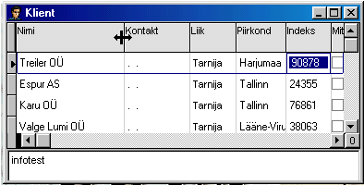

Kõigi veergude laiusi muudab hiire topeltvajutus esimese veeru pealkirja ees oleval kastil.

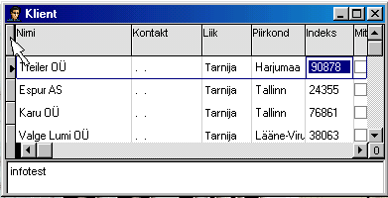

Seda saab teha tabelites, kus see kast on olemas (kliendid, artiklid, dokumendi read).
Aken/Säilita säilitab uued laiused.

Veergude lukustamine

Tabelis saab lukustada mingi osa esimesi veerge. Need jäävad alati nähtavaks.

Hiire parema nupu vajutus tabeli pealdises veergude eraldusjoonel lülib veeru lukustust ümber.
Esimene vajutus lukustab veerud vasakul. Teine vajutus vabastab luku jne.

Lukustuskohas muutub veergude eraldusjoon tugevamaks. Peale seda ilmub ka hiire parema nupu menüü, mille võib sulgeda.

"Eeva" kiirspikker
Järgnevalt on toodud lühiülevaade mõnedest tegevustest andmete sisestamisel ja vaatlusel. Neid on kirjeldatud ka valikus Abi/Päeva nipp.

- Kuupäeva sisestamine: kui terve kuupäeva lahter on valitud, siis [+] ja [-] muudavad + ja - muudavad kuupäeva ühe päeva võrra. Nii on mugav kuupäeva muuta.
- Dokumendi jm. tabeli osade vahel liikumiseks saab kasutada [Ctrl]+[Tab] ja [Shift]+[Ctrl]+[Tab] klahve.
[Shift]+[Ctrl]+[Tab] viib tabeli esimesse veergu. Kui oled dokumendi päises, siis [Shift]+[Ctrl]+[Tab] viib ridade tabeli esimesse veeru.
Kui oled kliendi või artikli tabelis märkuste aknas, siis [Shift]+[Ctrl]+[Tab] viib tabelisse esimesse veergu. [Ctrl]+[Tab] viib sellesse tabeli veergu, kus viimati olid.
- Dokumendi päises olles [PgDn] klahv liigub dokumendi ridadesse.
- Nimekirja ja dokumendi vahel liikumiseks saab kasutada [Ctrl]+[Enter] klahvi.
- Dokumendil [Ctrl]+[Q] läheb dokumendi nimekirja selle dokumendi peale, mille peal asudes [Ctrl]+[Q] vajutasid.
- Muudetav reakõrgus. Tabeli rea kõrguse muutmiseks tuleb venitada esimeses veerus esimese rea ees all olevat joont.
- Kahe tabeli korral nende vahekorra muutmiseks venitage nende tabelite eraldusjoont. Tabelite vahekord jääb meelde.
- Tabelites liiguvad kiiresti esimesele/viimasele kirjele [Ctrl]+[Home] / [Ctrl]+[End] klahvid.
- Erinevate dokumentide ridade kiireks parandamiseks saab kasutada [Ctrl]+[PgUp] ja [Ctrl]+[PgDn] käske. Kui olete alumises tabelis, siis need klahvid ei muuda tabelit ja Te saate teise dokumendi alumist tabelit kiiresti parandada.
- Dokumendile rea lisamiseks võib ridade tabelis vajutada [nool alla] klahvile. See viib kursori uue rea puhul ka esimesse veergu.
- Tabeli järjestamiseks saab kasutada hiire topeltvajutust tabeli veeru päisel. Järjestuse aluseks olev veerg on tabeli päises allajoonitud.
- Aruande vaatlusel [Home] liigub esimesele, [End] viimasele leheküljele. Nooleklahvid ja [Ctrl]+nooleklahvid kerivad aruannet lehekülje piires.
- Klientide tabelis jm. märkuste aknas [Ctrl]+[Shift]+[nool üles] / [nool alla] kerib märkuste akent ilma kursori asukohta muutmata.
- Ctrl+Q avab kaardi käsiloleva kirje kohta. Kaardil [Ctrl+Enter] salvestab muutused, sulgeb kaardi.

NIMEKIRJAD

Ribamenüü valik "Nimekiri" sisaldab programmi erinevate osade poolt kasutatavaid nimekirju. Töö alustamisel võib need teatmikud üle vaadata ning kohandada vastavalt enda vajadustele.
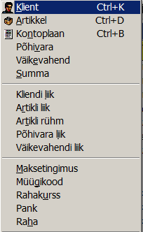
Menüüst saab valida vaatluseks, muutmiseks või trükiks vastava tabeli.

Klient
Klientide tabel kirjeldab juriidilisi ja füüsilisi isikuid.

Tabelis on kirjeldatud ettevõtted (tarnijad, ostjad ) kellega arveldate.
Tabelis on järgmised väljad:

Nimi | Kliendi nimi. Teie oma firma nime pole vaja siia sisestada, kuna see pannakse paika programmi paigaldamisel (1. Arveldusarve).
Liik | Kliendi liik. Kasutatakse klientide täiendavaks klassifitseerimiseks.
A/arve | Arveldusarve number.
Reg.Nr | Kliendi number äriregistris.
Kontaktisik | Kontaktisiku nimi.
Krediit | Ostja krediidilimiit.
KMKR nr | Käibemaksukohuslase number
Ostja viitenumber  Tarnija viitenumber | Arve ja ostuarve vaikimisi viitenumbrid
Telefon | Kontakttelefon. Iseenda kirjeldamisel sisaldab telefoni, mis trükitakse käibedeklaratsioonile jm. aruannetele.
Hinnatase  Müügikood | Vaikimisi hinnatase ja müügikood. Pannakse arve reale artikli koodi muutmisel.  Hinnataset kasutatakse, kui kliendile müüakse tavaliselt kindla mahahindlusega. Müügikoodi kasutatakse, kui ostja realisatsioon läheb tavaliselt kindlale kontole.  Kui mingil arvel on vaja teisi väärtusi, võite neid pärast lisamist parandada.
Masin | Masina tähis, kus see klient on toodud. Kasutatakse, kui klientide tabelit tuuakse kokku mitmest arvutist.
Piirkond | Kliendi piirkond: Harjumaa, Võrumaa jne.
Indeks | Kliendi postiindeks.
Subjekt | Arvele kliendi sisestamisel täidetakse selle järgi arve päises subjekti väli. Kasutatakse, kui ostjale on kinnistatud kindel müüja.
Ostukrediit | Tarnija poolt antud krediidilimiit. Aruanne/Tasumata arve/ Tasumata päevades päring Tasumata, maksetähtaeg või krediidilimiit ületatud näitab krediidilimiiti ületavaid arveid.

Arve maksetingimus
Arvele, väljastusele ja tellimusele kliendi sisestamisel täidetakse selle järgi ära maksetingimus.

Ostuarve maksetingimus
Ostuarvele kliendi sisestamisel täidetakse selle järgi ära maksetingimus.

Ostja võla konto
Tarnija võla konto
Arve ja ostuarve päisesse vaikimisi pandavad kontod

Valuuta
Arvele ja ostuarve kliendi sisestamisel vaikimisi pandav rahaühik

Info
Akna alumises osas paikneb märkuste lahter. Siia saab sisestada täiendavaid selgitusi kliendi kohta. Lahtrisse saab ka [Ctrl+Tab] klahvidega

Klientide tabelisse lisamise kontrolliks on veerud:

Lisaja
Kasutajanimi, kes lisas selle kliendi.

Lisamine aeg
Aeg, millal see klient lisati.

Muutmise aeg
Aeg, millal seda kliendi kirjet viimati muudeti.

Klientide tabelis olles saab kasutada ka käsku "Tegevus/Muuda [F4]". See asendab käsiloleva kliendi koodi teise koodiga kõigis programmi tabelites korraga.

Artikkel
Artiklite tabelis hoitakse järgmist infot:

- Laos olevad kaubad, materjalid ja tooted.
- Teenuste müügil hoitakse artiklite tabelis teenuseid. Teenus määratakse kindlaks artikli liigiga.
- Komplektide korral hoitakse siin komplekte.

Artikkel
Artikli või artikligrupi tähis. Et koodi saaks sisestada dokumendi ridadesse, peab tema pikkus olema vähemalt kolm märki. Kui pikkus on alla kolme märgi, on tegemist grupi tähisega, mille üle arvestust eraldi ei peeta.

Vanal real saab seda välja muuta käsuga "Tegevus/Muuda [F4]".

Liik
Rühm
Artikli liik ja rühm. Neid saab kasutada grupeerimiseks lisatunnuste järgi. Aruandeid saab kätte nende lisatunnuste lõikes.

Nimetus
Artikli nimetus. Vaba tekst, mis kirjeldab antud artiklit.

Ühik
Ühik, milles artiklit mõõdetakse. Trükitakse selle artikli juurde aruannetesse ja dokumentidele.

Konto
Konto, millel seda artiklit arvel hoitakse.

Müügihind
Kauba baasmüügihind ilma käibemaksuta. Sellest on võimalik müügil teha mahahindlust.

Pakendis
Artikli sisestamisel kantakse siit dokumendi reale ja sellega korrutatakse kogus läbi.

Müügikood
Müügikood. Vaikimisi müügikood müügikoodide tabelist, mis artikli sisestamisel pannakse arve ja ostuarve reale müügikoodiks.

Asukoht
Artikli asukoht. Riiuli vm. tähis.

Min. kogus
Kauba minimaalne kogus laos. Kasutatakse ostutellimuste vormistamisel.

Ostuhind
Ostuarve ja sissetuleku dokumendi sisestamisel pakutakse vaikimisi ostuhinnaks. Palgas tüki- ja brigaadilehtede sisestamisel pakutakse tükitöö hindeks.

Valuutas müügihind
Valuuta
Kui artiklit müüakse ka valuutas, sisestatakse siia tavaline valuutas müügihind ja valuuta tähis, milles see hind on.

Tarnija
Tarnija, kellelt seda artiklit ostetakse. Selle järgi on võimalik saada lao aruandeid.

Artikli rühm
Rühma nimi artikli rühma tabelist. Kasutatakse artikli täiendavaks liigitamiseks. Hinnamaatriksis saab rühma järgi määrata hinnakujundust.

Märkused
Tabeli allosas paikneb lisainfo väli, kuhu saab sisestada mitmesugust muud infot artikli kohta.

Kassasüsteemi jaoks on artiklite tabelis:

Jaehind
Koos käibemaksuga jaemüügihind. Poe kassa moodul kasutab seda müügihinnana.

Ribakood
Ribakood2
Ribakood3
Artikli vöötkood. Samal artiklil saab olla kuni kolm ribakoodi. Kaalukauba ribakood peab olema seitsmekohaline. Kaalukauba esimesed kaks märki peavad olema 23 vm. kaalu prefiks, järgmised viis kauba tähis.

Analoog
Artikli analoog. Müügis Ctrl+Enter müüb analoogi.

Pole jaemüügis
Kui märgitud, siis seda artiklit Kassasüsteem/Müük aknas ei näidata.

Vaikimisi kogus
Kui täidetud, siis pakutakse müügil välja seda kogust

Kaalu kassakaaluga
Kui märgitud, siis kaalutakse kaup müügil kassakaaluga.

Saada letikaalule
Kui märgitud, siis saadetakse selle kauba andmed letikaalule ribakoodiga lipiku trükiks.

Artikli koodi muutmiseks tuleb minna muudetavale artiklile ja anda käsk "Tegevus/Muuda". See käsk lubab reorganiseerida ka mitut artiklit üheks kokku.

Tegevus/Seos F8 käsk avab kalkulatsiooni dokumendi käsiloleva artikli kohta. Kalkulatsiooni saab sisestada pakke materjalid pakendiaruannete jaoks, komplektide ja toodete koostisosad.

Kontoplaan
Valik "Kontoplaan" sisaldab kontoplaani.

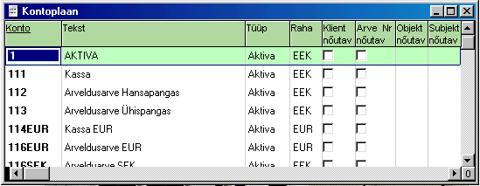

Kontoplaani tabeli veerud:

Konto
Konto number. Konto numbrid on kirjeldatud lähemalt allpool.

Tüüp
Konto tüüp: Aktiva, Passiva või Tulemus. Konto tüüp on kirjeldatud lähemalt järgnevas paragrahvis.

Raha
Rahaühik, milles sellel konto saldot hoitakse. Valuutakontodel peab Eeva arvestust kahes rahas.

Käibedeklaratsiooni rida
Käibedeklaratsiooni rea number, kuhu selle konto käive läheb. Kasutatakse käibedeklaratsiooni koostamisel.

Klient nõutav
Siia tee linnuke, kui kontot pead igale kliendile eraldi. Seda kasuta ostja ja tarnijaga arvelduste kontode puhul, kui tahad iga klienti näha eraldi. Programm arvestab konto saldo leidmisel ka lausendi juures näidatud klienti.

Arve nõutav
Siia tee linnuke, kui kontot saldot pead iga arve vm. dokumendi numbri kohta eraldi. Programm arvestab saldo leidmisel kande juures olevat arve numbrit.

Tekst
Konto kirjeldus.

Grupp
Grupp, millesse konto kuulub. Kindlate väärtustega väli, millel võib olla kaks väärtust:

tühi: bilansikonto
Bilansiväline: bilansiväline konto

Bilansi, kasumiaruande rida
Aruande rea tähis, kus seda kontot näidatakse. Vara ja võlakontode puhul bilansi rida, tulu ja kulukontode puhul kasumiaruande skeem 1 rida.

Kasumiaruanne skeem 2 rida
Kasumiaruande skeem 2 rea tähis, kus seda kontot näidatakse.

Sisekasumiaruande rida
Ettevõtte sisemise aruande rida, kus seda kontot näidatakse.

Objekt nõutav
Subjekt nõutav
Allikas nõutav
Eel. artikkel nõutav
Funktsioon nõutav
Projekt nõutav
Partner nõutav
Näitavad, kas konto saldo koosneb vastava liigi klassifikaatorite saldodest. Kui väljas on +, siis peab programm sellel kontol vastava liigi kaupa arvestust ning lausendi moodustamisel peab konto juures ka klassifikaator olema täidetud.

Rahavoog nõutav
Kui konto käive läheb rahavoo aruandes mitmele reale, siis peab siia sisestama plussmärgi. Sellisel juhul tuleb kande tegemisel näidata rahavoo klassifikaator.

Arveldusarve
Pank
Pangakontole vastav arveldusarve ja pank. Kasutatakse pangalaekumise impordil/ekspordil ja arvele enda pangaandmete trükiks.

Rahavoog
Rahavoo aruande rea nimetus, kuhu selle konto käive läheb. Kasutatakse, kui konto käive läheb rahavoo aruandes ühele ja samale reale alati.

Kui konto käive läheb erinevatelele rahavoo aruande ridadele, jääb see väli tühjaks. Siis tuleb sellel real valikusse “Rahavoog nõutav” panna linnuke ning dokumendil näidata alati rahavoo aruande rida, kus käive näidatakse.

Konsolideerimiskonto
Kasutatakse kontserni koondbilansi koostamisel. Pearaamatu konsolideerimise käsk muudab kontonumbrid siin toodud kontoks.
Kontsernisiseste kontode puhul tuleb see veerg jätta tühjaks.

Ribamenüü käsk "Tegevus/Lausendid [Ctrl+L]" näitab kontoplaanis olles käsiloleva konto lausendeid.

Konto number
Kontonumbrite süsteem on sarnane raamatu sisukorraga. Näiteks peatüki 3 all võivad olla punktid 3.1, 3.2, 3.3 jne. Punkti 3.2 alla võivad kuuluda alapunktid 3.2.1, 3.2.2 jne.
Konto number võib sisaldada numbreid ja tähti. Muid märke seal olla ei saa.
Kontode üksteises sisalduvus tehakse kindlaks nende numbrite algusotsade kokkulangevuse analüüsi teel. "Eeva" ei sea piire sellele, mitu kontonumbri kohta kasutate sünteetiliste kontode jaotamisel alamkontodeks. See jaotus võib olla igal kontol erinev.
Kontoplaanis on esimene konto 1. Varad. Selle all paiknevad kõik ühega algavad kontod. Kõik kontod, mis algavad ühega, on sünteetilise konto 1 alakontod.
Konto 1 jaguneb alakontodeks näiteks järgnevalt:
1 Varad
11 Raha
111 Kassa
112 Arveldusarve

Konto tüüp
Konto tüüp näidatakse kontoplaanis tüübi väljas.
Konto tüüp | Tähendus
Aktiva | Kontol on alati deebetsaldo. Ta näidatakse alati bilansi aktivas.  Seda kasutatakse ka kontraaktiva kontode puhul (ebatõenäoliselt laekuvad arved, põhivara kulum). Neil on negatiivne deebetsaldo.
Passiva | Kontol on alati kreeditsaldo. Ta näidatakse alati bilansi passivas
Tulemus | Tulemuskonto. Konto saldo on alati positiivne. Seda kasutatakse Käibemaksu arvelduse, ostja ja tarnijaga kontode puhul. Vastavat konto saldole näitab Eeva kas ettemakset või võlga bilansi aktivas või passivas.  Kui lisaks on veerus Kliendi kaupa, Arve kaupa või mingi klassifikaatori juures linnuke, siis võib kontol tervikuna olla nii deebet- kui ka kreeditsaldo. Deebetsaldo näidatakse bilansi aktivas, kreeditsaldo bilansi passivas.

Järgnevad konto tüübid on ühilduvuseks vanade programmidega. Neid saab kasutada vaid töölaua programmides. Nende puhul võib lõppsaldo olla miinusega, sõltuvalt käivetest ja algsaldost:

Arve, Klient | Klientide ja dokumentide konto. Kontol peetakse arvestust pidada klientide ja arvete (lausendite tabeli väli "Arve Nr") kaupa eraldi. Ühe ja sama kliendi erinevate numbritega arvetel on eraldi saldod. Kontol tervikuna võib olla nii deebet- kui kreeditsaldo.
Klient | Arvestust peetakse klientide kaupa. Sama kliendi arved summeeritakse kokku. Osadel klientide võib olla kreedit, osadel deebetsaldo. Kasutatakse, kui tasumist jälgitakse vaid klientide kaupa, dokumentide numbritele tähelepanu pööramata.

Näidiskontoplaan
Programmiga tuleb kaasa näidiskontoplaan, mida võib hakata kohe kasutama.

Näidiskontoplaanis algavad ühega aktivakontod, mille saldod asuvad tavaliselt bilansi aktivapoolel ja kahega passivakontod, mille saldo on tavaliselt passivas.
Kolme ja neljaga algavad tulude kontod.
Viiega algavad põhitegevuse kulude kontod.

50 ga algavad kontod, mis on otseselt seotud põhitegevuse kuludega. Kui kulude arvestus toimub projektide, toodete vm. kulukeskuse kaupa, siis 50 ga kontodele kantakse sellised kulud, mille juures saab kohe kande tegemisel näidata täpset kulukeskuse.

51 ga algavad kontod, mis tuleb kuu lõpus jagada kulukeskustele mingi kriteeriumi järgi.

50 ja 51-ga algavad suletakse omahinda.

52 kontodel arvestatakse kulusid, mida kulukeskustele ei jaotata.
Lihtsal kulu arvestusel piisab ainult 52ga algavate kontode kasutamisest. 50 ja 51 ga algavad kontod võib kustutada või panna numbrid kokku Tegevus Muuda käsuga.

Kontodel 54 ja 55 arvestatakse müüdud artiklite omahinda.

Konto numbri muutmine
Konto numbri muutmiseks võib kasutada käsku "Tegevus/Muuda".
See lubab kõigis programmi osades asendada mingid kontonumbrid või nende algused mingi teise kontonumbriga.

Asendatav konto
Kontonumber või kontonumbri algusosa, mida soovite muuta.

Uus konto
Kontonumber või kontonumbri algusosa, millega asendada asendatav number.

Tähelepanu! Käsk ei arvesta parameetrites antud andmete sulgemise kuupäeva. Käsk muudab kõiki käsiloleva firma andmeid, sõltumata sellest, kas nad on suletud või mitte.

Võrgus töötades on soovitav, et programm ei töötaks käsu ajal teistes masinates. Enne käsu käivitamist on soovitav teha andmetest varukoopia.

Summa
Summade tabelis on loetletud dokumentidel esinevad lisasummad ja nende arvutamise eeskirjad.

Lisasummadeks on:

• Hinnalisandid (käibemaks, juurde- ja mahahindlused, saatekulud jm.)

• Muud lisasummad - mitmesugused lähtesummad, millest "Eeva" võib tagasi arvutada käibemaksuta hinna jm.

Selle tabeli järgi arvutab "Eeva" dokumendi koostamisel vastava summa, kui sisestada dokumendi reale summa koodi.

Artikkel
Summa tähis. Ühe või kahemärgiline kood, mille oled andnud sellele summale. Mõned summa tähised on programmi poolt reserveeritud ja need on kirjeldatud eraldi peatükis.
Nimetus
Summa nimetus.
Klassid
Klasside tähised, millesse see summa kuulub. "Eeva" kasutab klasse summade eristamiseks. Eritähendustega klassid on:
T - dokumentide trükil trükitakse dokumendile vaid T klassi summad.
E - selle klassiga summa trükitakse dokumendile, kuid ei lähe arvesse dokumendi lõppsumma arvutamisel.
M - summa on käibemaks. M klassi summa trükitakse arve trükil käibemaksu reale.
Jaota laohinnale
Ostuarve kinnitamisel jaotatakse need summad, millel seal on märge.
Müügikood
Summa sisestamisel summa ritta pandav vaikimisi müügikood. Siin saab näidata, kuidas summa mõjutab käibemaksu arvutust.

Allosas on toodud avaldis, mille järgi vastavat lisasummat arvutatakse. Avaldise aknasse saab liikuda ka [Ctrl+Tab]-iga
Kui dokumendile sisestatakse artikli veergu summa kood, siis arvutab "Eeva" selle järgi summa väärtuse.

Eritähendusega summad
Järgmised summade koodid on programmi jaoks eritähendusega.

KM
Käibemaks

EK
Pöördkäibemaks

LE
Tasutud ettemaks. Arvel varem tasutud ettemaksu näitamiseks.

LY
Ettemaksu käibemaksu storno. Arvel varem ettemaksu alusel tasutud käibemaksu mahaarvestamiseks.

TR
Kauba hinnale jaotatav kulu ostul. Rida TR jaotatakse ostuarve kinnitamisel kauba hinnale. Peab olema linnuke Jaota laohinnale.

YM
Arve ümardus. Kui seadistuses on näidatud arve ümardamine, lisatakse arve kinnitamisel juurde selle koodiga ümarduse rida.

TY
Tasumise ümardus
Arve tasumisel tasudokumendile lisatav ümardus, kui arve ja tasumise raha on erinevad.

VE Varasem ettemakse
VV Varasem võlg
Üürimoodulis üüriarvete moodustamisel võib programm lisada juurde varasema ettemaksu ja võla saldo, et arve näitaks ka neid. Kasutatakse üüriarvete moodustamisel.

Kliendi liik
Kliendi liikide tabelit kasutatakse klientide täiendavaks liigitamiseks. Mitmes aruandes on võimalik näidata ära kliendi liik. Siis saab aruannet vaid selle liigi klientide kohta.
Näiteks on võimalik eraldada jae- ja hulgiostjaid, tarnijaid jne.

Artikli liik
Artikli liikide tabelis sisalduvad artiklite liigid. Neid võib kasutada artiklite täiendavaks klassifitseerimiseks, näiteks:

- Kaubalao korral tarnija
- Tootmislao korral materjali liik

Aruandeid on võimalik saada liikide lõikes.

Liik
Liigi kood.

Nimetus
Liigi nimetus.

Tüüp
Artikli tüüp:

Teenus - Tegu on teenusega, laoseisu ei jälgita.
Komplekt - Artikkel koosneb tootmise kalkulatsiooni tabelis näidatud koostisosadest. Tootmise mooduli komplekti kulu arvutuse käsk kannab need koostisosad kuluks. Laoseisu ei jälgita.
Toode - lisainfoks, et tegu on tootega. Laoseisu jälgitakse.
tühi - muu tüüp, mille laoseisu jälgitakse.

Kulukonto
Konto, kuhu läheb artikkel müügil kuluks.

Pole jaemüügis
Kui märgitud, siis selle liigiga kaupa ei näidata poe kassa moodulis müügilolevate kaupade nimekirjas.

Köögiprinterile
Kui valitud, siis trükitakse see artikkel kassasüsteemis müügi korral kohe valikul köögiprinterile. Selle välja saab sisse lülitada sisendvormide tabelis.

Toodangu partii
Kui on märgitud, siis Fail/Tootmine/Omahinna arvutus/ Leia toodangust materjali plaaniline kulu käsk lisab kuluks dokumendile sellistele artiklitele toodangu dokumendilt partii. Seda saab kasutada, kui valmistoodang või materjal on samuti partiide lõikes.
Lisa tükilehele
Kui märgitud, siis Tootmine/Arvuta omahind / Leia toodangust materjali ja tükipalga plaaniline kulu käsk lisab sellised artiklid tükilehele.

Artikli rühm
Artikli rühma kasutatakse artiklite täiendavaks liigitamiseks, lisaks artikli liigile.
Artikli rühma järgi saab hinnamaatrikis leida müügihinda ja aruannetes saada liigitust.

Maksetingimus

Maksetingimuste tabelis sisalduvad maksetingimused. Neid saab kasutada arvete väljakirjutamisel samuti saab ostja juures näidata vaikimisi maksetingimuse.

Tähis
Maksetingimuse tähis.
Maksetingimus
Tekst, mis iseloomustab maksetingimust.
Tähtaeg
Päevade arv, mitme päeva jooksul peab arve olema tasutud. Selle järgi pannakse paika vaikimisi maksetähtaeg.
Viivise %
Viivise protsent.

Müügikood
Müügikood määrab müügi või ostu liigi.

Müügikood
Müügikoodi tähis.

Nimetus
Müügikoodi nimetus

Müügi käibemaks
Müügil kasutatav käibemaks. Selle järgi leitakse müügi dokumentidele käibemaks.

Ostu käibemaks
Ostul tagasisaadav käibemaks. Selle järgi leitakse ostu dokumentidele käibemaks.

Müügi käibemaksu konto
Müügidokumendile käibemaksu lisamisel dokumendi ridadesse pandav konto. Saab kasutada kalusendi moodustamisel, kui dokumendi lausendite tabelis on näidatud "Müügikood KM konto"

Pöördkäibemaksu konto
Ostuarvele ridadesse ostuarve päisesoleva nupuga käibemaksu lisamisel pandav konto.

Kasutatakse näiteks, kui ostuarvel on 9%lise pöördkäibemaksuga kaubad ning 20%lise käibemaksuga euroalus. Ostuarve päises saab sisse lülitada nupu "Käibemaksu lisamine", mis lisab juurde kaks pöördkäibemaksu rida, erinevate maksumäärade ja päise kontoga.

Realisatsioonikonto
Näitab millisele kontole läheb selle müügikoodiga rida realisatsiooniks.
Kasutatakse, kui seadista/dokumendi lausendite tabelis deebet- või kreeditkontoks on eritähis "Müügikood realisats. konto".

Kulukonto
Näitab millisele kontole läheb kaup kuluks. Kasutatakse, kui mingitel arve ridadel on sama kaupa vaja kanda kuluks teise kontole, näiteks kui kahjustatud kauba asemel tarnitakse nullise müügihinnaga uus kaup.
Saab kasutada lausendi moodustamisel, kui seadista/dokumendi lausendite tabelis deebet- või kreeditkontoks on eritähis "Müügikood kulukonto".

Rahakurss

Rahakursside tabelit kasutatakse rahakursside arvutamisel.
Rahakursid antakse põhirahas.

Kuupäev
Kuupäev, millal see rahakurss kehtib.

Raha
Raha tähis rahade tabelist, mille kurss see on.

Kurss
Kui palju maksab üks põhiraha ühik.

Loe kursid
Loeb rahakursid Euroopa keskpangast.

Rahakursside arvutamisel võetakse rahakurss tabelist. Sellest tabelist loetakse infot, kui dokumendi päises pole rahakurssi ette antud.

Keskpanga valuutakursside lugemine

Keskpanga päevakursside lugemiseks toimi järgmiselt:

1. Nimekiri Raha. Vaata, et seal tabelis oleks need rahad, mille kursse soovid.
2. Vali Nimekiri Rahakurss ja vajuta “Loe kursid” nupule. Lugemiseks pead olema olemasoleval real. Uut rida poel vaja eelnevalt lisada. Kui ühtegi rida pole, lisa ja vasta enne lugemist ilmuvale salvestamise küsimusele jaatavalt.
Loetase alates viimasest puuduvast kursist, kuni aasta tagasi.

Pank
Pankade tabelis on loetletud pangad ja muud e-arve edastajad.

Kood
Panga kood.

Nimetus
Panga nimetus

BIC kood
Panga BIC kood

Raha
Rahade tabel sisaldab rahaühikute tähised ja nimetused.
Tabelit kasutatakse sisestamisel rahaühiku kontrolliks.

MUUD MENÜÜD

Ribamenüüs paiknevad peale nimekirjade ka muud menüüd.
"Fail" menüü esimeses osas paiknevad programmi alamsüsteemide avamise käsud.

Fail menüü teises osas paiknevad käsud on kirjeldatud peatükis "Hooldus".

Ava ettevõte
Fail-menüüs paiknev valik "Ava ettevõte" avab tööks ettevõtte. See punkt ilmub vaid programmi mitme ettevõtte versiooni korral.
Käsu korral ilmub tabel, kus on loetletud ettevõtted. Ettevõtte valikuks tuleb liikuda tabelis soovitava ettevõtte peale ja sulgeda tabel. Programm valib siis uue ettevõtte, trükkides ekraani ülaossa selle nime.

Kui muutub firma, kellele tehakse programmiga raamatupidamist, siis saate siia sisestada uue firma nime. Esimese ettevõtte nimetust ei saa selles tabelis muuta.

Klassifikaator
Klassifikaatoreid kasutatakse täiendavalt kontodele info liigitamiseks. Programm lubab kasutata üheksat liiki klassifikaatoreid, mis on nimetatud vastavalt objekt, subjekt, allikas, eel. artikkel, funktsioon, projekt, partner, rahavoog, jaotus.

Klassifikaatorite tabelid paiknevad valikus “Klassifikaator”.
Enamasti kasutatakse vaid objekti ja subjekti ning tabelites tavaliselt teisi veerge nähtavale ei ilmu.

Teisi klassifikaatoreid saab sisse lülitada sisendvormide tabelist.

"Eeva" lubab erinevate klassifikaatorite kohta saada aruandeid sõltumatult sellest, milliste kontode alla nad kuuluvad.
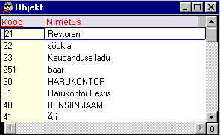
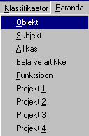
Objekt
Ladu, osakond jms.

Subjekt
Aruandvad isikud, müüjad, müügimehed, programmi kasutajad.

Rahavoog
Kasutatakse rahavoo aruande saamiseks.

Klassifikaatori kood muutmiseks saab kasutada käsku "Tegevus / Muuda [F4]". See muudab ka tagantjärgi kõikides tabelites koodid ära.

Tarneviis
Tabelis hoitakse tarnetingimusi. Siit saab valida e-poe tellimusele ja arvele tarneviisi, kuidas kauba kätte saab.
Tabelis on koodi ja nimetuse veerud.

Nomenklatuur
Nomenklatuuri tabelis hoitakse kaupade nomenklatuuri. Seda kasutatakse intrastati aruande koostmaisel

Paranda
Ribamenüü valik "Paranda" sisaldab käske andmete parandamiseks.
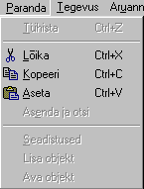

Teksti redigeerimine

Redigeerimiskäsud.

Tühista Ctrl+Z
Tühistab viimase paranduse, kui Te ei ole veel lahtrist lahkunud.

Lõika Ctrl+X
Valik kopeeritakse -puhvrisse ja kustutatakse.

Kopeeri Ctrl+C
Kopeerib valiku puhvrisse.

Aseta Ctrl+V
Asetab puhvri sisu käsilolevasse kohta.

Tegevus
Menüüs "Tegevus" asuvad mitmesuguste tegevuste valikud. Nende kasutamiseks peab olema avatud enne mingi aken.
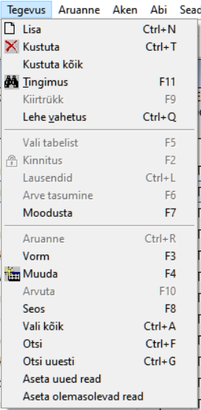

Lisa Ctrl+N
Lisab uue kirje tabelisse juurde. Sõltuvalt tabelist lisatakse kas uus liige nimekirja (klient, konto jne.) või dokument.
Dokumendi nimekirjas võib lisamiseks kasutada ka Insert klahvi.

Kustuta Ctrl+T
Kustutab rea või dokumendi. Dokumendi nimekirjas võib kustutamiseks kasutada ka Delete klahvi.

Kustuta kõik
Käivitab käsu “Kustuta” tabeli kõigi ridade kohta. Kustutab käsiloleva tabeli kõik Tegevus/Tingimus tingimusele vastavad read, mida saab kustutada. Kui mingit rida ei saa kustutada (näiteks on klient kasutusel), ilmub teada ja see jäetakse vahele.

Tingimus F11
Käsk lubab muuta valikutingimust, mille järgi kirjeid näidatakse. Käsu valikul ilmub sõltuvalt käsilolevast tabelist dialoog, kus saab valida näidatavate kirjete hulga.

Kiirtrükk F9
Trükib dokumendi või aruande ilma täiendavate dialoogideta, kasutades viimati dialoogides näidatud seadistusi.

Vali tabelist F5
Artiklite valik laoseisust või artiklite nimekirjast.

Kinnitus F2
Dokumendi kinnitamine või kinnitatud dokumendi vabastamine.

Lausendid Ctrl+L
Näitab moodustatud kandeid või koondinfot käsiloleva tabeli kohta.

Arve tasumine F6
Kasutatakse tasumise seose loomiseks tasudokumendil, arvel ja ostuarvel.

Moodusta F7
Teiste dokumentide moodustamine, aruannete säilitamine teises formaadis, jm.

Aruanne Ctrl+R
Valitud tingimusele vastav aruanne.

Vorm F3
Sisestusmaketi valik.

Muuda F4
Kandenumbrite, koodide, väljatrükkide jm. muutmine

Arvuta F10
Käibemaksu, palgalehe jm. arvutamine

Seos F8
Näitab antud aknaga seotud teisi asju

Vali kõik
Valib kogu välja sisu või kogu teksti. Dokumendi nimekirjas valib kõik dokumendid.

Otsi Ctrl+F
Küsib otsitavat väärtust ja otsib seda käsilolevast veerust.

Otsi uuesti Ctrl+G
Otsib samast veerust järgmise väärtuse. Kui Otsi käsku oli juba kasutatud, otsib järgmise väärtuse, mis selle käsuga oli ette antud.

Osad Tegevus-menüü käskudest on kirjeldatud vastava osa juures lähemalt. Kassamüügi aknas on Tegevus menüü ja tema käsud teiste funktsioonidega.

Ridade asetamine
Eeva lubab lisada ridu tabelis ja muuta olemas olevaid ridu tabeli järgi.
Tabelis peavad esimeses reas olema veergude pealkirjad ja järgmises ridades veergude väärtused.
Esimese rea kõik veerud peavad olema täidetud, kuna tabelarvutusse kleepimisel tühje veerge ei kleebita ja täitmata veergude puhul lähevad veerud nihkesse.

Näidistabeli saab, kui Eeva tabelis vajutada paremale nupule ja valida Ava tabelarvutuses. Liigsed veerud võib sealt kustuda. Vajadusel saad Eeva tabelis ridade järjekorda muuta neid tõstes (Aken / Säilita jätab meelde) või sisendvormi tabelis järjekorranumbri veeru väärtust muutes.
Loogiliste väljade puhul kasutatakse arve 0 väära ja 1 tõese väärtuse jaoks. Kuupäevad on Eesti formaadis.

Tabel tuleb kopeerida. Selleks tuleb tabeliarvutuses valida read ja veerud ning vajutada Ctlr+C

Tabeli asetamise käsud on Tegevus menüüs ja parema nupu all.

Aseta uued read
Lisab uued read tabelisse või dokumendi ridadesse.

Aseta olemas olevad read
Asendab olemas olevad read uute väärtustega.
Tabelis peab olema võtme veerg. Võti määrab, mis rida muuta.
Kui võtme nime ei tea, saab proovida kleepida ühte rida. Programm siis ütleb võtme nime, mis peab olema esimese veeru teises reas.

Asetamisel otsitakse võtme järgi rida, asendatakse selle väärtused ülejäänud veergude väärtustega ja salvestatakse rida. Read peavad olema Tegevus Tingimus käsuga valitud.

Aken
Ribamenüüs "Aken" paiknevad akendega tegelevad käsud.

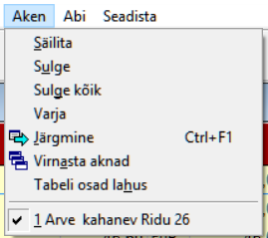

Säilita
Säilitab programmi terviku ja käsiloleva sisestusakna asukoha ja suuruse. Säilitatakse ka sisestusakna tabelite suurused, veergude järjekord, laiused, värvused jm. kasutaja poolt tehtud muutused. Kui järgmine kord sisenete tabelisse, on see selline, nagu viimase säilituskäsu läbilaskmisel. Selle käsu peate laskma läbi igale aknale eraldi, mille seadistust soovite meelde jätta.

Sulge
Sulgeb käsiloleva akna.

Sulge kõik
Sulgeb aknad ja värskendab akende kujundused.

Varja
Muudab akna nähtamatuks.

Järgmine Ctrl+F1
Valib järgmise akna.

Virnasta aknad
Paigutab aknad pealakuti.

Tabeli osad lahus
Tabeli saab hiirega alumisest paremast nurgast tõmmata kaheks osaks. Need osad liiguvad sõltumatult.

Menüü teises osas paikneb avatud akende nimekiri. Sellest valides saab kiiresti minna kindlasse aknasse.

Abimenüü
Menüüs "Abi" paikneb programmi abiinfo süsteem jm. abistavad tegevused.

Kaugtugi
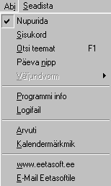Ühendub Eetasofti toe süsteemiga.

Juhend veebis
Avab uusima kasutamisjuhendite veebilehe. Lehel on uusimad programmi kasutamisjuhendid peatükis “Kasutamisjuhendid”.

Päeva nipp
Näitab programmi kasutamise nippe. Siit saab sisse lülida ka nippide näitamise alguses.
Väljundvorm
Kasutatakse väljundvormide kujundamise režiimis erinevate käskude käivitamiseks.
Programmi info
Trükib lühiinfo programmi kohta.

Kasutajate info
Info kasutajate kohta, kes programmiga parasjagu töötavad ning mis kasutajate kataloogid üldse on olemas.

Logifail
Logifaili salvestab programm olulisemad tegevused: kasutajate sisenemine ja väljumine, andmete korrastamine, ekspordi, impordi, numereerimise jm. käsud.
Logifaili saab vaadata ja trükkida administraatori õigustega kasutaja. Sinna salvestatakse viimased sündmused.

www.eetasoft.ee
Avab Eeva majandustarkava kodulehe internetis.

E-Post Eetasoftile
Lubab saata kirja Eetasoftile. Käivitab vaikimisi interneti postitusprogrammi kirja kirjutamiseks. Saaja aadressiks paneb Eeva majandustarkvara toe e-posti aadressi.

Arvuti

Abi-menüüs paikneb valik Arvuti.

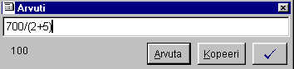

Arvuti sobib hästi ka pikemate ja keeruliste avaldiste arvutamiseks, kuna tunneb tehete järjekorda ja toetab sulgi. Saab kasutada järgmisi funktsioone:

+ liitmine
- lahutamine
* korrutamine
/ jagamine
** või ^ astendamine
( ) tehete järjekorra määramine ümarsulgudega, võib kasutada korduvalt.
vm. matemaatiline funktsioon, mis vajab ainult ühte argumenti.

Näiteid:
2**2+4*5((100-10)/3) tagastab vastuse ümardatuna 2 kohta peale koma.
DATE()-14 tagastab tänasest kuupäevast kaks nädalat varasema kuupäeva.

Arvutit saab ka kasutada numbriväljal olles hiire parema nupuga, valides "Ava valik" [F12]. Koma tähiseks saab kasutada nii punkti kui koma.

KLIENDIHALDUS

Eesmärk

Eeva kliendihaldus säilitab ja analüüsib kliendisuhtluse informatsiooni, automatiseerib mahukaid tegevusi.
Nii muutub töö kvaliteetsemaks ja täpsemaks.
Ühtne andmebaas kaotab dubleerimise ja võimaldab kontrollida kogu infot.

Kliendihaldus on mõeldud kontaktisikute, e-posti, kirjade ja dokumentide haldamiseks.

Kliendihalduse all olev aruanne “Kliendi ajalugu” koondab kõik kliendiga suhtlemised ühte kohta järgmistest allikatest:

- Dokumendid
- Kirjad

Saab näha, kes ja millal on helistanud, kohtunud, mis pakkumisi, tellimusi, arveid jm. dokumente on kliendile tehtud.

Kliendihalduse osad:

- Klientide kirjad, e - kirjavahetus
- Lepingud, lepingute lisad, hinnapakkumised
- Kooskõlastused
- Resolutsioonide lisamine

Digiallkiri

Dokumentide/kirjade tabel sisaldab automaatse dokumentide digiallkirjastamise id kaardiga. Saabunud dokumendi saab allkirjastada ja edasi saata.

Kliendi register

Kliendi register koosneb lihtsast klientide nimekirjast, kuhu on võimalik ise lahtreid juurde teha või eemaldada. Suvalise veeru järgi saab sorteerida hiire topeltklõpsuga või otsida sõnaosa järgi. Kui lahtreid on palju, saab avada kliendi kaardi, kus on näha korraga kõik ühe kliendi lahtrid, ilma et peaks akent kerima. Tarnijad ja ostjad asuvad kõik ühes tabelis, seega topelt neid sisse viima ei pea. Kliendi lisamisel kontrollitakse, et täpselt sama nimega klient juba olemas ei oleks.
Iga kliendi kohta saab lisada vaba teksti, mis on kliendi tabeli allosas jooksvalt näha. Tekstiaknasse on mugav sisestada kontakteerumised – [Ctrl+F12] lisab automaatselt tänase kuupäeva.

[Meili] nupule vajutades saab saata kirju.

Kliendi nimekirjaga on otseselt seotud kontaktisikute tabel, mida on mugav [F8]-ga avada, kui kliendil on rohkem kui üks nimi ja telefon, mida vaja meeles pidada. Selles tabelis saab igale kontaktisikule määrata omad telefonid, posti- ja e-posti aadressid. Jällegi on olemas [Meili] nupp iga nime taga ja tekstiaken märkuste sisestamiseks.
E-posti saab saata ka otse Eevast ilma e-posti programmi kasutamata. Kliendi, palgalise ja kontaktisiku tabelis saab täita e-posti aadressid, Eeva parameetrites e-posti serveri ja kasutajanimi.

Dokumendi või aruande trüki dialoogis saab vajutada nupule [Meili], mis moodustab aruandest pdf faili ja lisab selle saadetavale e-postile juurde.

Enne ärasaatmist saab Eevas lisatud faili vaadata, lisada uusi faile, kirjutada juurde lisateksti ja parandada e-posti aadressi. Võib ka valikuliselt kirjade saatmistest loobuda ning lihtsalt arhiveerida neid väljatrükke elektrooniliselt. Võrgus töötades saab e-kirjad teha valmis ühes arvutis, ning ära saata hoopis teisest. Seega ei peagi igas arvutis interneti ühendust olema. Administraator saab saata ära kõigi kirjad, teised kasutajad näevad ainult enda tehtud kirju.

Dokumendihalduse võimalused
- Sissetulnud ja väljaläinud kirjade register.
- Eeva aruannet saab salvestada dokumendiks, et seda ilma moodustamata vaadata.
- Dokumentidele saab lisada kommentaare
- Dokumente saab meilida.

Eeva aruande salvestamiseks dokumendiks vajuta aruande dialoogis nupule Maili. See nupp ilmub juhul, kui lisaks Eevale oled paigaldanud dokumendihalduse toe.
See nupp salvestab aruande väljaminevate kirjade kausta saatmiseks. Enne saatmist saad veel kirja üle vaadata, muuta pealkirja, faili nime, kirjutada sisu.

Seda käsku saad kasutada näiteks pakkumise ja arvete saatmiseks ostjatele, palgalipikute saatmiseks töötajatele.

Kiri
Kliendihaldus/Kiri tabel sisaldab meilid ja arhiveerimiseks salvestatud programmi aruanded.
Siin saad hoida varem valmis tehtud aruandeid, et neid hiljem vaadata, meilida või trükkida.
Samuti saad siia lisada oma kirju ning kirjutada aruannetele juurde kommentaare.

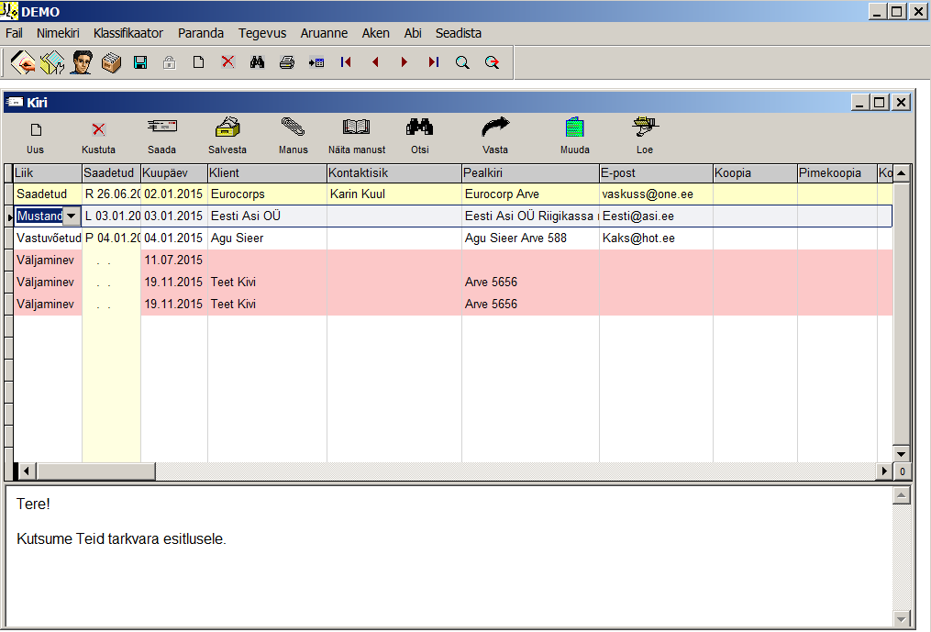

Kirjade tabeli väljad.

Liik
Kirja liik.

Väljaminev – kiri saadetakse e-postiga
Saadetud – kiri on juba saadetud e-postiga
Mustand – kiri on koostamisel
Vastuvõetud - Saabunud kiri

HTML formaat
Kui see on valitud, siis kirja sisu on html vormingus.

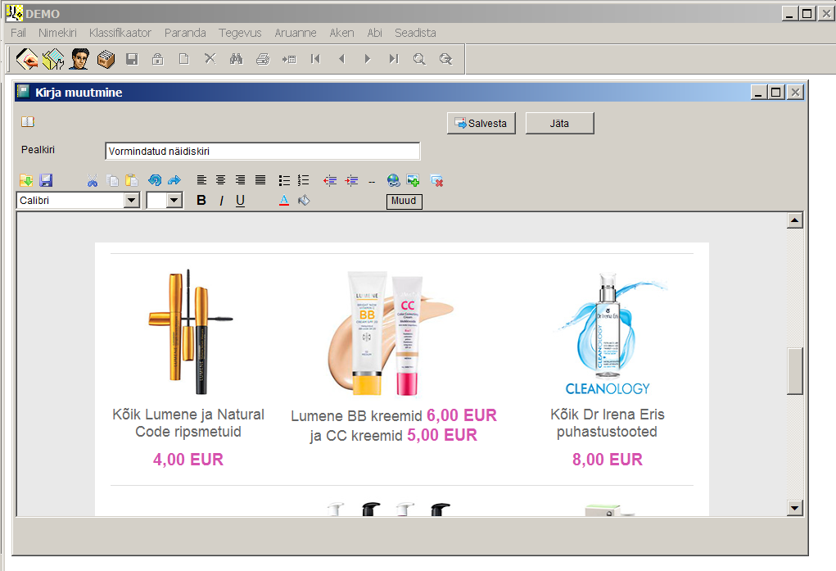

Kuupäev
Kirja kuupäev

Pealkiri
Tekst ilmub saadetava meili teema reale.

Kasutaja
Kasutaja nimi kasutajate tabelist, kes selle kirja lisas.

Saadetud
Kuupäev, millal on kiri saadetud. Peale saatmist täidab Eeva selle automaatselt.

Meiliaadressi sisestamiseks on järgmised veerud:

Klient
Kliendi nimi. Selle välja muutmisel täidetakse meiliaadress klientide tabeli järgi.

Kontaktisik
Kui klient on täidetud, siis saab siia sisestada kontaktisiku kontaktisikute tabelist. Meiliaadress täidetakse siis kontaktisiku meiliaadressiga.

Email
Saajate e-posti aadressid. Kliendi ja kontaktisiku sisestamisel täidetakse automaatselt. Kui on rohkem kui üks aadress, eraldatakse nad komadega.

Kirjade tabeli allosas paikneb väli, kuhu saad kirjutada kirja sisu. E-posti saatmisel ilmub see teate kehasse.

Kirjade tabelis saab kasutada järgmisi erikäske:

Saada nupp
Tegevus / Moodusta F7
Saadab kõik saatmiseks märgitud kirjad. Seadistuses saad näidata saatja e-posti aadressi (igale töökohale eraldi), mis lisatakse kirjale.

Manused
Tegevus / Seos F8
Avab kirjaga seotud manuste tabeli.

Manus

Manuste tabelis hoitakse kirjaga kaasas olevad.

Manus
Kirjaga kaasas oleva faili nimi. Selle nimega fail lisatakse meili saatmisel kirjale.

Tüüp
Manuse tüüp. Faili laiend.

Manuste tabelis saad kasutada järgmisi käske:

Tegevus/Lisa Ctrl+N
Küsib faili ja lisab selle faili kirjale juurde

Tegevus/Kustuta Ctrl+T
Kustutab manuse.

Tegevus/Seos F8
Avab manuse. Avamiseks kasutatakse programmi, mis on Windowsis näidatud vastava manuse avamiseks.

Masspostitus

Masspostituse tabel sisaldab masspostitamisel kasutatavad kirjade maketid.
Kirju võib saata kliendi tabelis olevatele info ja arvete e-posti aadressidele ja kontaktisiku tabelis olevatele e-posti aadressidele.

Pealkiri
Tekst, mis pannakse saadetavate kirjade teemaks.

Kliendi liik
Kliendi liik, kellele kirjad saata.

Kirja sisu
Tabeli allosas paikneb kirja sisu.

Tüüp
TXT – kirja sisu on lihttekst
HTM – kirja sisu on vormindatud tekst, mida saab muuda nupuga kujundada

Maketi tabeli päises paikevad nupud.

Muuda
Lubab vormindatud kujul kirja muuta

Masspostitus
Saadab kirjad.

Sõidupäevik
Sõidupäevikute all hoitakse töötajate poolt autode kasutamise kohta täidetavat infot.

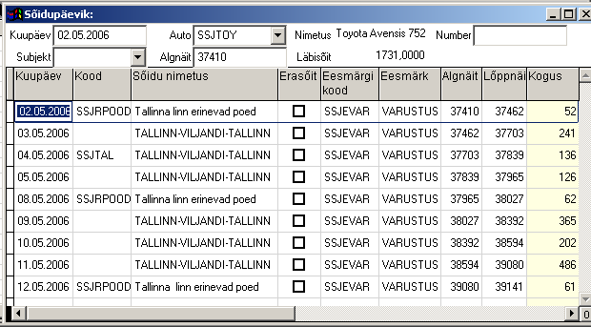

Auto
Auto nimi põhivara tabelist.

Ridades hoitakse infot tehtud sõitude kohta.
Fail/Print käsuga saab trükkida auto kasutamise kohta aruande.

Infoallikas
Sisaldab nimekirja kohtadest, mille kaudu tekkis kontakt.

Kalender
Kalendris paiknevad sündmused ja tegevused. Kalendri alusel trükitakse programmi sisenemisel meeldetuletused. Aruannete all on kalenderplaani vaated erinevates lõigetes.

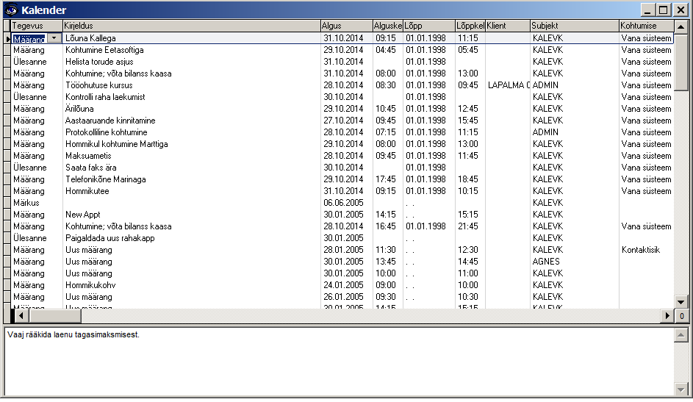

KLIENT-SERVER
Eeva Majandustarkvara toodab Eetasoft ka klient-server redaktsioonis.
Eeva klient-server lubab ilma lisatarkvara kasutamata töötada paljudel kasutajatel korraga tavalise Eeva kasutajaliidesega läbi interneti.

Eeva serveri klient sarnaneb suurel määral lokaalvõrgu Eeva kasutamisele. Kasutada võib enamikke tavalisi käske.

Kirjete kättesaamine serverist
Serverist loetakse tabelisse mingi kindel arv ridu (vaikimisi 200), mitte terve tabel.

Kui periood on pikk, siis on mugav panna linnuke valikusse "Kahanev".

Kirjete leidmiseks on mugav kasutada Tegevus Tingimus käsu valikut "Nime osa".
Näiteks kliendi otsinguks vali:

- Nimekiri / Klient
- Tegevus / Tingimus
- Nime osa
- Sisesta kliendi nime osa
- Vajuta Enter

Serveris lugemise parameetreid saab ette anda Tegevus/Tingimus käsuga.

Ridu
Näitab, mitu rida loetakse serverist. Kui on tühi, siis loetakse 200 rida.

Kahanev
Kui märgitud, siis loetakse tabel kahanevas järjekorras. Seda on mugav kasutada kiiresti viimaste lisandunud ridade vaatamiseks.

Käsiloleva artikli, kliendi avamine

Käsiloleva kliendi, artikli vms. avamiseks vali kliendi, artikli väljas olles kontekstimenüüst “Ava väärtus” või vajuta Ctrl+Nool alla klahvile. Tabel avaneb selle välja kohast.

Serveris tabeli redigeerimise otseklahvid
Serveris tabeli redigeerimisel saab kasutada järgmisi lühiklahve ja vastavaid nupurea nuppe.

Ctrl+Page Dn
Ctrl+Page Up
Lehe vahetus serveris. Loetakse eelmised või järgmised parameetris etteantud arv ridu.

Ctrl+Home
Esimene lehekülg.
1 SISSEJUHATUS
SISSEJUHATUS 1
Eeva mobiil 3
Eeva mobiil lubab programmi kasutada läbi mobiilseadmete. Kasutada saab spetsiaalselt ribakoodilugejaga mobiilskännerit, näpuskännereid ja kaasaegseid nutitelefone. Eeva mobiil kasutab ühtset Eeva andmebaasi. Muutused ja laoseis on kohe näha kõikjal. 3
3
Mobiili eriosad: 3
Komplekteerimine. Tellimuste komplekteerimine laos laoaadresside ja ribakoodide järgi. Laoseisu nägemine, kohene muutmine. 3
Mobiilinventuur. Lao lugemine samaaegselt paljude seadmetega, erinevuse väljatoomine. Laoaadresside määramine ja kontroll. 3
Mobiiltellimus. Tellimuse tegemine kliendi juures, koodide skaneerimine, laoseisu vaatlus, tellimuse kohene edastus lattu. 3
Mobiilostuarve ja tellimus. Kauba vastuvõtt mobiilseadmega. Ostuarve/tellimuse kontroll, laoaadressile paigutus. 3
Kontekstimenüü 3
Väärtuse valik 5
Kuupäeva sisestus 6
Numbri sisestus 6
Andmete analüüs 6
Klikitavad aruanded 8
Veergude laiuse muutmine andmete järgi 8
Veergude lukustamine 9
"Eeva" kiirspikker 10
NIMEKIRJAD 11
Klient 11
Artikkel 13
Kontoplaan 15
Konto number 17
Konto tüüp 17
Näidiskontoplaan 18
Konto numbri muutmine 19
Summa 19
Eritähendusega summad 20
Kliendi liik 21
Artikli liik 21
Artikli rühm 22
Maksetingimus 23
Müügikood 23
Rahakurss 24
Keskpanga valuutakursside lugemine 24
Pank 25
Raha 25
MUUD MENÜÜD 26
Ava ettevõte 26
Klassifikaator 26
Tarneviis 27
Nomenklatuur 27
Paranda 27
Teksti redigeerimine 28
Tegevus 28
Aken 31
Abimenüü 33
Arvuti 34
KLIENDIHALDUS 35
Dokumendihalduse võimalused 36
Kiri 36
Manus 38
Masspostitus 39
Sõidupäevik 39
Infoallikas 40
Kalender 40
KLIENT-SERVER 41
Kirjete kättesaamine serverist 41
Serveris tabeli redigeerimise otseklahvid 41

